（格式六）
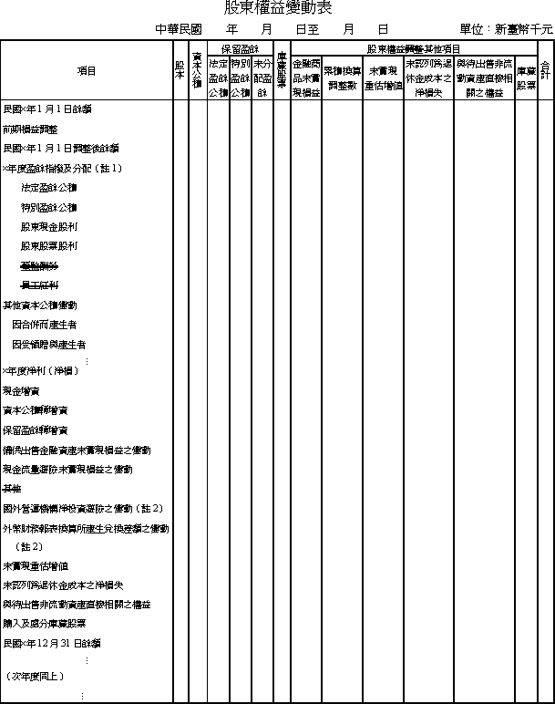
負責人： 經理人： 主辦會計：
註１：董監酬勞×××千元及員工紅利×××千元已於損益表中扣除
註２：列為累積換算調整數之變動項目

